– ТЗ для Заказчика
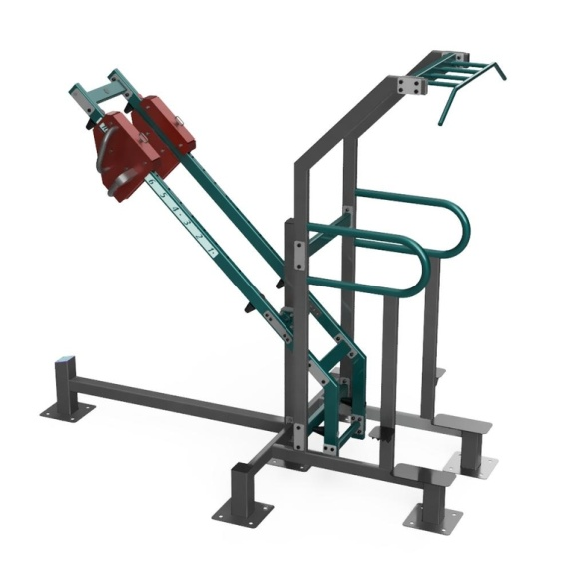

Страна происхождения: Российская Федерация (ОКСМ 643). Товарный знак отсутствует.

- Уличный силовой тренажер для подтягивания и отжимания на брусьях с противовесом, с изменяемой нагрузкой.

Максимальная масса пользователя - 150 кг.
Назначение и комплектация тренажера:
Тренажер предназначен для упражнений: подтягивание широким и средним хватом, отжимание на брусьях, подъем ног в висе.
Комплектация, несущая конструкция, грузы, противовес в виде подвижной рамы.
Несущая конструкция:
Каркас тренажера изготовлен из стального профиля по ГОСТ 30245-2003 (в соответствии с п. 3 Таблица 2) и из круглой трубы.
Сечение стальной трубы 100х100 мм, 80х80, 80х40.
Толщина стенки стальной трубы - 3 мм.
Для удобного и безопасного подъема на тренажер при выполнении упражнений на перекладине конструкцией тренажера предусмотрены ступени, установленные на разной высоте.
Количество ступеней 4 шт.
Ступени изготовлены из металлического рифленого листа.
Толщина ступеней - 4 мм.
Размер ступеней 360х180 мм.
На ступени нанесены противоскользящие ребра.
Турник:
Турник изготовлен из стальной трубы по ГОСТ 3262-75 (в соответствии с п. 1 «Сортамент»)
Диаметр трубы - 33 мм.
Длина турника – 1,15 м.
Механизм регулирования нагрузки:
В качестве противовеса в тренажере используется подвижная рама, изготовленная из стального профиля, соответствующего ГОСТ 30245-2003 (в соответствии с п. 3 «Сортамент»), направляющие грузов, грузы.
Сечение стального профиля подвижной рамы 80х40 мм.
Толщина стенки стального профиля подвижной рамы 3 мм.
Способ изменения нагрузки путем фиксации грузов на направляющих
Общая масса грузов - 70 кг.
Количество грузов - 2 шт.
На узлы вращения установлены необслуживаемые подшипники закрытого типа, соответствующих ГОСТ 520-2011 (в соответствии с п. 6 «Допуски»).
Рукоятки брусьев изготовлены из бесшовной трубы из стали по ГОСТ 3262-75 (в соответствии с п. 1 «Сортамент») и оснащены заглушками из пластиката поливинилхлоридного.
Толщина стенки трубы рукояток брусьев 3 мм.
Отбойники:
На тренажере установлены 2 упора (отбойники), ограничивающий диапазон движения подвижной рамы и имеющий скрытое болтовое крепление к раме.
Материал отбойника - Резина
Подлокотники:
Материал подлокотников – металлические.
Высота подлокотников над уровнем площадки – 1,65 м.
Покрытие рамы состоит из цинковой грунтовки и порошковой краски
Все открытые болтовые соединения, оцинкованные и защищены колпачками закругленной формы из ПВХ.
Крепление тренажера к основанию.
В комплект поставки входят анкерные болты для крепления тренажера к основанию.
Размер анкерных болтов - М12х400.
Количество анкерных болтов - 24 шт.

